新桥街道中心幼儿园小三班幼儿一日生活观察表

观察时间：2.13观察对象：小三班全体幼儿

观察者：朱老师、张老师

观察目标：了解目标幼儿一日生活各环节活动表现

观察内容：观察目标幼儿晨间来园、午餐、午睡、游戏等情况

|  |  |  |  |  |  |  |  |  |  |
| --- | --- | --- | --- | --- | --- | --- | --- | --- | --- |
| 学号 | 姓名 | 晨间来园（问好、自主整理水杯、签到） | | | 午餐 | 午睡 | 区域游戏 | 观察区域 | 幼儿游戏及材料 |
| 1 | **巢熠阳** | √ | √ | ○ | √ | ○ | 未开展 | 益智区（6人） | 分类游戏  动物擂台赛  5x7、3x3拼图 |
| 2 | **王钧逸** | √ | √ | √ | ○ | √ | 益智区 |
| 3 | **陈雨航** | √ | √ | ○ | √ | √ | 生活区 |
| 4 | **孙贝牙** | √ | √ | ○ | √ | √ | 图书区 |
| 5 | **陈盼** | √ | √ | √ | √ | √ | 建构区 |
| 6 | **李宇涵** | √ | √ | ○ | √ | √ | 科探区 |
| 7 | **穆永泽** | √ | √ | √ | √ | ○ | 建构区 | 建构区（7人） | 磁力大师  大型积木  胶粒积木 |
| 8 | **陆宇轩** | √ | √ | √ | √ | √ | 益智区 |
| 9 | **张睿宸** | √ | √ | √ | √ | √ | 建构区 |
| 10 | **高文浩** | √ | √ | √ | √ | √ | 生活区 |
| 11 | **郁明泽** | √ | √ | √ | √ | √ | 生活区 |
| 12 | **万灵杰** | √ | √ | √ | √ | √ | 娃娃家 | 图书区（3人） | 花园  我为什么讨厌那个女孩  逃家小兔 |
| 13 | **袁明楷** | √ | √ | √ | √ | √ | 益智区 |
| 14 | **张砚钧** | √ | √ | √ | √ | √ | 未开展 |
| 15 | **蒋绍文** | √ | √ | √ | √ | √ | 益智区 |
| 16 | **赵天羽** | √ | √ | √ | √ | √ | 益智区 | 科探区（2人） | 青蛙弹跳赛 |
| 17 | **唐锦轩** | √ | √ | √ | √ | √ | 生活区 |
| 18 | **何书泽** | √ | √ | ○ | √ | ○ | 图书区 |
| 19 | **杨景言** | √ | √ | ○ | √ | √ | 益智区 |
| 20 | **欧阳悦** | √ | √ | √ | √ | √ | 娃娃家 | 娃娃家（6人） | 我是小厨师  喂宝宝吃饭  我会化妆  我来洗漱 |
| 21 | **陆忻妍** | √ | √ | ○ | √ | √ | 娃娃家 |
| 22 | **黄钰洁** | √ | √ | √ | √ | √ | 娃娃家 |
| 23 | **蔡晗熙** | √ | √ | ○ | √ | √ | 美工区 |
| 24 | **韩文雅** | √ | √ | √ | √ | √ | 美工区 | 美工区  （2人） | 西瓜（线条）  小鱼吐泡泡 |
| 25 | **陈悦** | 请假 | | |  |  |  |
| 26 | **丁妤暄** | √ | √ | √ | √ | √ | 建构区 |
| 27 | **贾清晨** | √ | √ | ○ | √ | √ | 科探区 |
| 28 | **朱明曦** | √ | √ | √ | √ | √ | 娃娃家 | 生活区  （4人） | 小球滚动  螺丝螺母 |
| 29 | **钱宣妤** | √ | √ | √ | √ | √ | 建构区 |
| 30 | **叶歆雅** | √ | √ | ○ | √ | ○ | 未开展 |
| 31 | **郑雅姝** | √ | √ | √ | √ | ○ | 建构区 |
| 32 | **朱姝妍** | √ | √ | √ | √ | √ | 图书区 |
| 33 | **杨芷若** | √ | √ | √ | √ | √ | 建构区 |
| 34 | **任伊桐** | √ | √ | √ | √ | √ | 娃娃家 |

备注：（晨间来园：问好√；自主整理水杯√；自主签到√引导签到○ 午餐：吃完√ 没吃完○ 午睡：12点30 √ 12点30后○）

**评价与分析：**

来园人数33人，其人请假，天气寒冷，大家注意幼儿的衣物增减情况，以及春季传染病的预防。迟到的幼儿有：陆宇轩、叶歆雅、巢熠阳、郑雅姝、张砚钧。

**自主来园：**

**31**位幼儿能够自主进园自主晨检，进班后能自主开展整理活动，拿下小水杯放好小口罩的幼儿分别是：**巢熠阳、唐锦轩、陈雨航、王钧逸、陈盼、孙贝牙、陆宇轩、张睿宸、高文浩、郁明泽、万灵杰、袁明楷、张砚钧、蒋绍文、何书泽、赵天羽、陆忻妍、欧阳悦、黄钰洁、蔡晗熙、韩文雅、丁妤暄、朱明曦、朱姝妍、李宇涵、穆永泽、贾清晨、郑雅姝、叶歆雅、杨芷若、任伊桐**；2位幼儿由班级教师陪同进班的幼儿是：**杨景言、钱宣妤。**

**问好：**

进班后能够与老师进行互动并问好的幼儿有：**巢熠阳、唐锦轩、陈雨航、王钧逸、陈盼、孙贝牙、陆宇轩、张睿宸、高文浩、郁明泽、万灵杰、杨景言、袁明楷、张砚钧、蒋绍文、何书泽、赵天羽、陆忻妍、欧阳悦、黄钰洁、蔡晗熙、韩文雅、丁妤暄、朱明曦、朱姝妍、李宇涵、穆永泽、贾清晨、郑雅姝、叶歆雅、杨芷若、钱宣妤、任伊桐。**

**签到：**

进班后能够自主签到的幼儿有：**唐锦轩、王钧逸、陈盼、陆宇轩、张睿宸、高文浩、郁明泽、万灵杰、袁明楷、张砚钧、蒋绍文、赵天羽、欧阳悦、黄钰洁、韩文雅、丁妤暄、朱明曦、朱姝妍、穆永泽、郑雅姝、杨芷若、钱宣妤、任伊桐。**在老师的提醒下进行签到的幼儿有：**巢熠阳、陈雨航、孙贝牙、李宇涵、何书泽、杨景言、蔡晗熙、陆忻妍、贾清晨、叶歆雅。**

**整理水杯：**

将水杯绳绕在水杯上整理好自己的水杯的幼儿**巢熠阳、唐锦轩、陈雨航、王钧逸、陈盼、孙贝牙、陆宇轩、张睿宸、高文浩、郁明泽、万灵杰、杨景言、袁明楷、张砚钧、蒋绍文、何书泽、赵天羽、陆忻妍、欧阳悦、黄钰洁、蔡晗熙、韩文雅、丁妤暄、朱明曦、朱姝妍、李宇涵、穆永泽、贾清晨、郑雅姝、叶歆雅、杨芷若、钱宣妤、任伊桐。**

**午餐情况：**今天的午餐是鱼香肉丝、白菜炒方腿、银鱼羹。餐前孩子们倾听故事，各小组幼儿有序如厕、洗手、开好大炮，做好餐前准备。洗好手后小朋友拿取一块黄色擦手毛巾放置餐桌旁以备擦手在有序排好队自主端饭菜。所有的幼儿都能两只小手端住碗，并有序的行径。午餐时，随着舒缓柔和的轻音乐，幼儿用正确的姿势午餐小脚放在桌子妈妈下面，身体朝向桌子一手扶碗一手拿勺。安静的进餐，知道一口饭一口菜，举手添汤；餐后自主送碗勺并漱口擦嘴巴。

自主进餐并光盘行动的幼儿有：**巢熠阳、唐锦轩、陈雨航、陈盼、孙贝牙、陆宇轩、张睿宸、高文浩、郁明泽、万灵杰、杨景言、袁明楷、张砚钧、蒋绍文、何书泽、赵天羽、陆忻妍、欧阳悦、黄钰洁、蔡晗熙、韩文雅、丁妤暄、朱明曦、朱姝妍、李宇涵、穆永泽、贾清晨、郑雅姝、叶歆雅、杨芷若、钱宣妤、任伊桐。**

**午睡情况：**散步后孩子们主动塞好小椅子自主如厕，进入午睡室后主动将鞋子摆整齐，放在指定的位置。今天有28位幼儿听完睡前故事在12点30分之前进入睡眠的状态分别是**唐锦轩、陈雨航、王钧逸、陈盼、孙贝牙、陆宇轩、张睿宸、高文浩、郁明泽、万灵杰、杨景言、袁明楷、张砚钧、蒋绍文、赵天羽、陆忻妍、欧阳悦、黄钰洁、蔡晗熙、韩文雅、丁妤暄、朱明曦、朱姝妍、李宇涵、贾清晨、杨芷若、钱宣妤、任伊桐。**

有5位幼儿是在12点50点左右入睡：**巢熠阳、穆永泽、何书泽、郑雅姝、叶歆雅。**

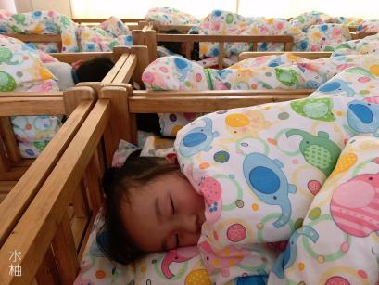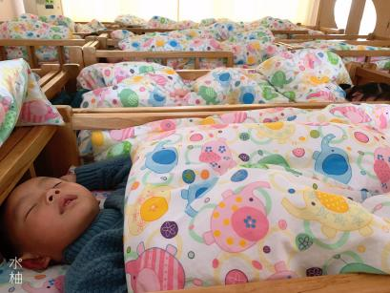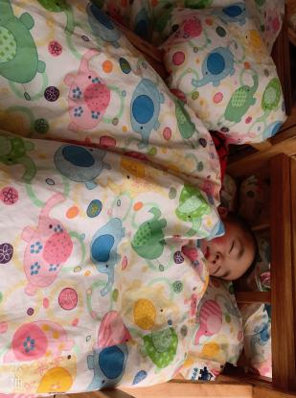

**区域游戏情况：**

今天孩子们在区域游戏时间开展的是晨间自主区域游戏。游戏中能够积极参与区域的幼儿有**唐锦轩、陈雨航、王钧逸、陈盼、孙贝牙、陆宇轩、张睿宸、高文浩、郁明泽、万灵杰、杨景言、袁明楷、蒋绍文、何书泽、赵天羽、陆忻妍、欧阳悦、黄钰洁、蔡晗熙、韩文雅、丁妤暄、朱明曦、朱姝妍、李宇涵、穆永泽、贾清晨、郑雅姝、杨芷若、钱宣妤、任伊桐。**因为来园较晚未开展区域游戏的幼儿有：**巢熠阳、叶歆雅、张砚钧。**

游戏前可以主动制定游戏计划的幼儿有：**唐锦轩、陈雨航、孙贝牙、陆宇轩、张睿宸、高文浩、郁明泽、万灵杰、袁明楷、蒋绍文、赵天羽、陆忻妍、欧阳悦、黄钰洁、韩文雅、丁妤暄、朱明曦、朱姝妍、李宇涵、郑雅姝、杨芷若、钱宣妤、任伊桐。**游戏后孩子们主动收拾整理玩具，并能够初根据柜子上的标记准确的送回家。

科探：李宇涵、贾清晨（青蛙弹跳赛）

益智：杨景言、赵天羽、蒋绍文、王钧逸、陆宇轩、袁明楷（动物擂台赛、分类游戏、拼图）

建构：陈盼、穆永泽、丁妤暄、杨芷若、张睿宸、钱宣妤、郑雅姝（大型积木、磁力大师、胶粒）

娃娃家：欧阳悦、任伊桐、万灵杰、朱明曦、陆忻妍、黄钰洁（我会化妆、我是小厨师、喂宝宝吃饭、我会洗漱）

生活区：唐锦轩、郁明泽、李宇涵、高文浩（小球滚动、螺丝螺母）

美工区：蔡晗熙、巢韩文雅（西瓜、小鱼吐泡泡）

图书区：孙贝牙、朱姝妍、何书泽（自主阅读）

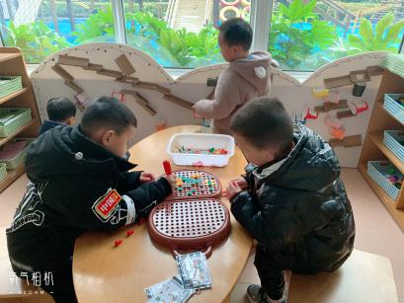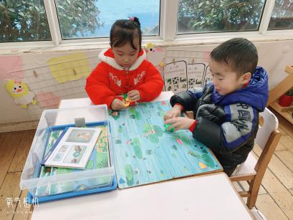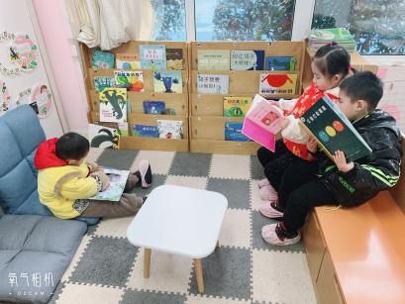

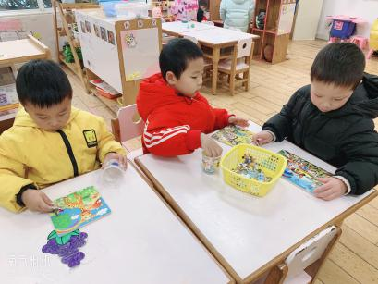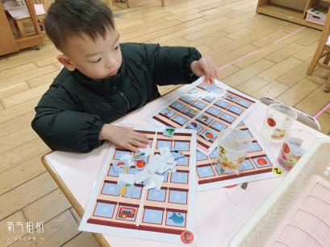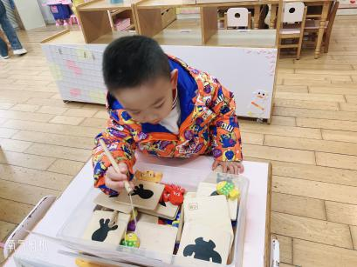

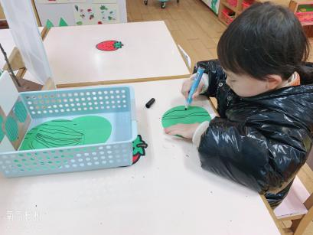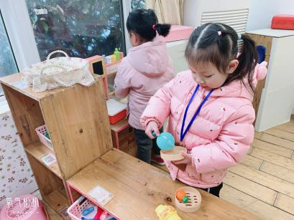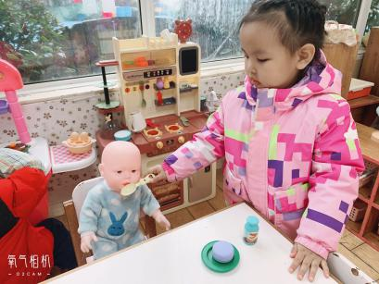

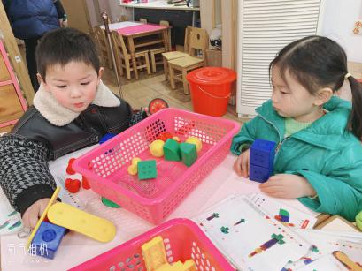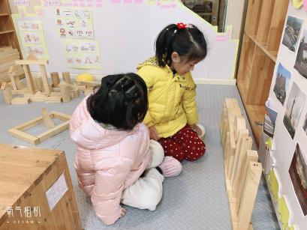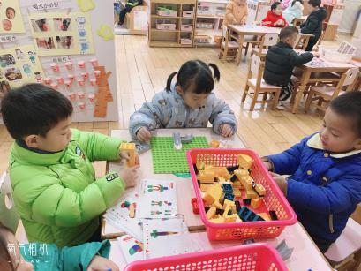

**集体活动情况：**

《语言：我的家人》

家庭成员是[幼儿](http://youer.1kejian.com/" \t "_blank)最亲近的人，我们根据小班幼儿的年龄特点，从幼儿最熟悉的人开始，让幼儿初步了解家庭成员特别是爸爸妈妈的工作，感受爸爸妈妈工作的辛苦，是激发幼儿关心父母家人情感的基础。本活动主要是鼓励幼儿大胆地在集体面前介绍自己的家庭住址、成员、父母的姓名和职业，重在激发情感，通过活动，引导孩子关心家人、爱父母。

活动中乐意向同伴介绍自己的家里的主要成员，能说出自己父母的姓名、典型特征和工作的幼儿有：**巢熠阳、唐锦轩、陈雨航、王钧逸、陈盼、孙贝牙、陆宇轩、张睿宸、高文浩、郁明泽、万灵杰、杨景言、袁明楷、张砚钧、蒋绍文、何书泽、赵天羽、陆忻妍、欧阳悦、黄钰洁、蔡晗熙、韩文雅、丁妤暄、朱明曦、朱姝妍、李宇涵、穆永泽、贾清晨、郑雅姝、叶歆雅、杨芷若、钱宣妤、任伊桐。**

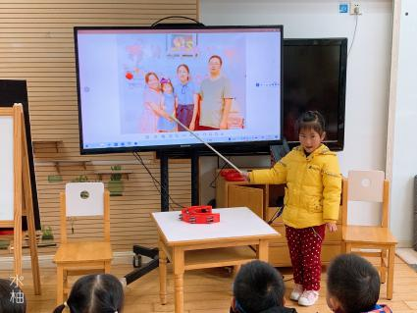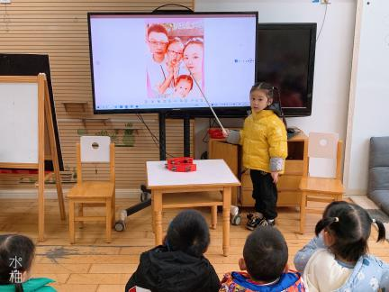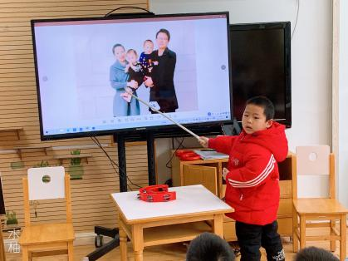

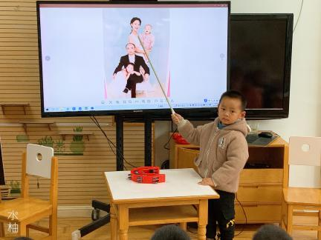

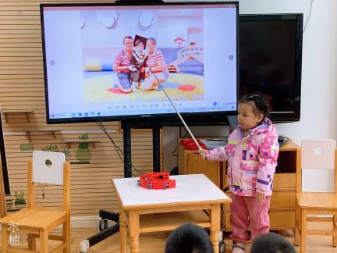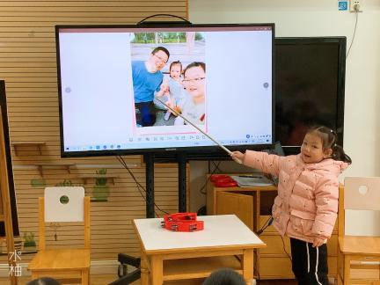

老师的话：

1.今天可以线上缴学费啦，请大家及时关注按时缴费哦。

2.幼儿请假请提前一晚向老师说明以便于第二天早上人数的填报。